Kompakt und leistungsstark

MAFELL Akku-Handkreissäge K 65 18M bl

Mehr Schnitttiefe, mehr Anwendungsmöglichkeiten – und das in der kompakten Bauform einer Kreissäge mit 55 mm Schnitttiefe. Mit der neuen K 65 18M bl setzt MAFELL nun auch bei Akku-Handkreissägen mit 65 mm Schnitttiefe den Standard. Die neue LiHD-Technologie mit 99 Wattstunden (Wh) sorgt für eine Performance, die bislang nur netzgebundenen Maschinen vorbehalten war.

Die MAFELL-typische Leistungsfähigkeit des bürstenlosen Motors macht die neue K 65 18M bl zum Multitalent für Quer-, Längs- und Tauchschnitte bis 67 mm (mit Schiene 61 mm) in der Holzbearbeitung. Damit können mit der gegenüber der Netzvariante (4,5 kg) um 100 g leichteren Akku-Handkreissäge auch 60-mm-Konstruktionsvollholz, 60 mm starke Unterdeckplatten und Dämmstoffplatten aus Holzfasern verarbeitet werden, ohne zur deutlich größeren und schwereren Handkreissäge mit 85 mm Schnitttiefe mit Netzanschluss greifen zu müssen.

Vor allem bei Arbeiten auf dem Gerüst oder dem Dach reduziert die Akku-Handkreissäge den Kraftaufwand. Wegen des fehlenden Netzkabels werden der Zeitaufwand zur Arbeitsvorbereitung und das Unfallrisiko deutlich gesenkt, da kein Netzkabel mehr nachzuziehen ist oder umherliegt.

Ein zusätzliches Plus an Präzision, Sicherheit und Komfort bietet das bislang einzigartige intelligente LED-Lichtsystem der neuen MAFELL Kreissäge. Das LED-System regelt selbstständig entsprechend der Helligkeit und des Reflektionsgrades der zu bearbeitenden Oberfläche die Lichtstärke. Dies ermöglicht stets einen schatten- und blendfreien Blick auf den Risszeiger und das Sägeblatt.

Im ausgeschalteten Zustand sind die beiden LED-Spots nahezu unsichtbar in die Schutzhaube integriert. Beim Einschalten der Maschine wird das Licht aktiviert und leuchtet nach dem Ausschalten noch 10 Sekunden. Wird die Kreissäge innerhalb von 5 Minuten wieder bewegt, aktiviert sich das Licht selbstständig.

Dämmplatten aus Holzfaserwerkstoffen sind nicht nur aufgrund der notwendigen Dämmstärken eine Herausforderung beim Sägen, sondern vor allem wegen der Spanführung. Bei der neuen MAFELL K 65 18M bl wurde die Spanführung besonders für das Schneiden von Holzfaserstoffen entwickelt. Auch bei Tauchschnitten in Faserrichtung verstopft die Spanführung der Abdeckhaube nicht.

Die neue Kreissäge überzeugt zudem mit durchdachten Lösungen, die die Bedienung und Handhabung erleichtern und einen präzisen Schnitt ermöglichen. Dank des Schwenksystems kann bis zu einem Schwenkwinkel von 45° exakt 53 mm tief gesägt werden. Dabei ermöglicht der Voreinzug der Pendelhaube den komfortablen und sicheren Ansatz beim Schräg- und Tauchschnitt. Der nachgeführte Risszeiger folgt dabei automatisch der Neigung der Maschine und zeigt präzise die Schnittkante an.

Die Schnitttiefe lässt sich bei der K 65 18M bl schnell und sicher einstellen. Dazu wird eine Arretierung gelöst und die exakte Tiefe an einer deutlich ablesbaren Skala eingestellt. Mit dem Wiederholanschlag lässt sich die Schnitttiefe von 8 bis 67 mm voreinstellen und fixieren.

Für Längsschnitte kann die Kreissäge mit dem praktischen Parallelanschlag und auf dem MAFELL Führungsschienensystem F und dem Saug-Spann-System Aerofix F-AF 1 geführt werden.

Akkupack kompatibel mit 110 Elektrowerkzeugen

Mit der Einführung der beiden Elektrowerkzeuge werden nun bis auf den Akku-Bohrschrauber A 10 M alle MAFELL Akku-Elektrowerkzeuge mit 18-Volt-Technologie angetrieben. Die volle Kompatibilität zu anderen MAFELL Akku-Elektrowerkzeugen vereinfacht für den Anwender die Handhabung und reduziert die Kosten bei der Anschaffung mehrerer Akku-Elektrowerkzeuge.

MAFELL ist Partner im neu gegründeten Cordless Alliance System (CAS). Damit sind die Akkupacks von MAFELL zusätzlich kompatibel mit denen der Akku-Elektrowerkzeuge von Collomix, Eibenstock, Eisenblätter, Haaga, Metabo, Rothenberger, Starmix und Steinel. Gegenwärtig werden von den CAS-Partnern 110 systemkompatible Elektrowerkzeuge angeboten.

Über MAFELL
Das 1899 gegründete Familienunternehmen ist Premiumhersteller für handgeführte Maschinen und Elektrowerkzeuge zur professionellen Holzbearbeitung insbesondere für das Zimmerei- und Schreinerhandwerk. Mit anerkannter Werkstoff- und Technologiekompetenz und gelebtem Qualitätsbewusstsein stellt MAFELL Produkte her, die den Anwender durch innovative Lösungen, Leistung, Präzision und Langlebigkeit überzeugen. 300 hoch qualifizierte Mitarbeiterinnen und Mitarbeiter produzieren ausschließlich am Standort Oberndorf/Neckar in einer für die Branche ungewöhnlich hohen Fertigungstiefe.
www.mafell.de

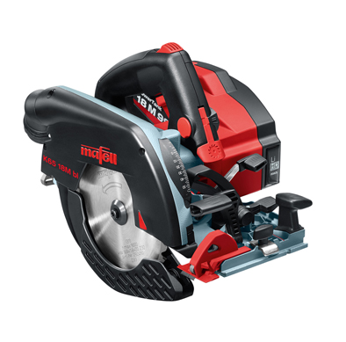
MAFELL K 65 18M bl.jpg
Mit der neuen K 65 18M bl bietet MAFELL 67 mm Schnitttiefe in der kompakten Bauform einer 55er-Kreissäge.

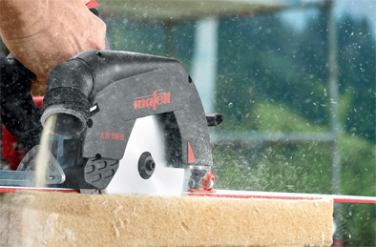

MAFELL K 65 18M bl Anwendung 1.jpg
Bei der neuen MAFELL K 65 18M bl wurde die Spanführung besonders für das Schneiden von Holzfaserstoffen entwickelt

Kontakt für Medien:

Volker Simon Ralf Kohler
Telefon: +49 7151/994567-11 Telefon: +49 7423/812-135
Telefax: +49 7151/994567-22 Telefax: +49 7423/812-218
E-Mail: simon@nota-bene-com.de E-Mail: ralf.kohler@mafell.de

nota bene communications GmbH MAFELL AG
Strümpfelbacher Straße 21 Beffendorfer Straße 4
71384 Weinstadt 78727 Oberndorf
www-nota-bene-com.de www.mafell.de

